PROPOSAL SKRIPSI **SISTEM INFORMASI MONITORING PENJUALAN PRODUK ONLINE KAIRA BABYWORLD BANJARBARU**

**Oleh :**

**MUHAMMAD DAFFA MAULANA  
NPM: 18710063**



**PROGRAM STUDI S1 SISTEM INFORMASI**

**FAKULTAS TEKNOLOGI INFORMASI**

**UNIVERSITAS ISLAM KALIMANTAN**

**MUHAMMAD ARSYAD AL BANJARI**

**BANJARMASIN**

**2021**

# DAFTAR ISI

LAPORAN PRAKTEK KERJA LAPANGAN i

LEMBAR PENGESAHAN ii

PERNYATAAN iii

KATA PENGANTAR iv

DAFTAR ISI vi

DAFTAR GAMBAR vii

DAFTAR TABEL ix

BAB I PENDAHULUAN 1

1.1 Latar Belakang 1

1.2 Alasan Pemilihan Judul 2

1.3 Batasan Masalah 3

1.4 Tujuan Penelitian 3

1.5 Manfaat Penelitian 3

1.6 Sistematika Penulisan 4

BAB II HASIL PELAKSANAAN PKL 5

2.1 Lokasi / Tempat PKL 5

2.2 Pengumpulan Data 6

2.3 Analisis Sistem / Prosedur Yang Berjalan 6

2.4 Temuan Masalah 7

2.5 Solusi Pemecahan Masalah 7

BAB III ANALISIS DAN PEMECAHAN MASALAH 8

3.1 Usulan Sistem Baru 8

3.1.1 Gambaran Sistem Usulan 8

3.1.2 Usulan Hardware Dan Software 9

3.2 Perancangan Model Sistem 10

3.2.1 Usecase Diagram 10

3.2.2 Activity Diagram 11

3.2.3 Sequence Diagram 13

3.2.4 Class Diagram 15

3.3 Perancangan Database 16

3.3.1 Rancangan Tabel 16

3.3.2 Relasi Tabel 20

3.4 Rancangan Antarmuka Masukan Sistem 21

3.4.1 Perancangan Antarmuka Masukan Sistem 21

3.4.2 Perancangan Antarmuka Keluaran Sistem 25

3.5 Hasil Tampilan Aplikasi 28

3.5.1 Tampilan Antarmuka Masukan Sistem 28

3.5.2 Tampilan Antarmuka Keluaran Sistem 31

BAB IV PENUTUP 34

4.1 Kesimpulan 34

4.2 Saran 34

DAFTAR PUSTAKA 35

# DAFTAR GAMBAR

Gambar 3. 1 Usecase Diagram 17

Gambar 3. 2 Activity Diagram Login 18

Gambar 3. 3 Activity Diagram Kelola Penjualan 19

Gambar 3. 4 Activity Diagram Pelanggan 20

Gambar 3. 5 Sequnce Diagram Login 21

Gambar 3. 6 Sequence Diagram Kelola Admin 21

Gambar 3. 7 Sequence Diagram Pelanggan 22

Gambar 3. 8 Class Diagram 22

Gambar 3. 9 Rancangan Form Login 29

Gambar 3. 10 Rancangan Form Menu Awal 29

Gambar 3. 11 Rancangan Form Tambah Data Kurir 30

Gambar 3. 12 Rancangan Form Data Ongkir 30

Gambar 3. 13 Rancangan Form Tambah Data Pengeluaran 31

Gambar 3. 14 Rancangan Form Tambah Barang Masuk 31

Gambar 3. 15 Rancangn Form Tambah Data Barang 32

Gambar 3. 16 Rancangan Form tambah Data Barang Retur 32

Gambar 3. 17 Rancangan Form Tambah Data Barang Hilang 33

Gambar 3. 18 Rancangan Laporan Data Barang 33

Gambar 3. 19 Rancangan Laporan Pengiriman 34

Gambar 3. 20 Rancangan Laporan Data Pendapatan Bulanan 34

Gambar 3. 21 Rancangan Laporan Data Pendapatan Harian 35

Gambar 3. 22 Rancangan Laporan Data Nota 35

Gambar 3. 23 Rancangan Laporan Data Pembelian 36

Gambar 3. 24 Rancangan Laporan Data Barang Hilang 36

Gambar 3. 25 Rancangan Barang Retur 37

Gambar 3. 26 Tempat Dan Jadwal Penelitian 38

# DAFTAR TABEL

Tabel 3. 1 Tabel User 23

Tabel 3. 2 Tabel Barang Masuk 24

Tabel 3. 3 Tabel Beli 24

Tabel 3. 4 Tabel Beli Produk 25

Tabel 3. 5 Tabel Flashsale 25

Tabel 3. 6 Tabel Kirim 25

Tabel 3. 7 Tabel Kurir 26

Tabel 3. 8 Tabel Ongkir 26

Tabel 3. 9 Tabel Barang 27

Tabel 3. 10 Barang Hilang 27

Tabel 3. 11 Barang Retur 28

# BAB I PENDAHULUAN

## Latar Belakang

Teknologi informasi adalah suatu teknologi yang digunakan untuk mengolah data, termasuk memproses, mendapatkan, menyusun, menyimpan, memanipulasi data dalam berbagai cara untuk menghasilkan informasi yang berkualitas. Toko Kaira Babyword sendiri merupakan toko yang menyediakan berbagai produk bayi dan anak - anak . Toko ini telah memiliki pelanggan yang tersebar didalam Kota Martapura dan Banjarbaru, namun penggunaan teknologi komputer masih terbatas dalam hal ini teknologi informasi mendukung kemajuan pemasaran dan promosi (Darmawan, 2012)

Toko Kaira Babyword beralamat di Jl. Sukarelawan No.14, Mentaos, Kec. Banjarbaru Utara, Kota Banjar Baru, Kalimantan Selatan 70714. Kaira babyword merupakan salah satu bidang usaha yang bergerak dibidang penjualan khusunya penjualan perlengkapan bayi. Produk yang ditawarkan diantaranya baju bayi, celana bayi, perlengkapan bayi dan anak – anak . Dalam sistem pelayanan yang dilakukan oleh toko ini masih sederhana, yaitu dengan pembukuan secara manual yang dilakukan oleh admin sehingga seringkali admin kewalahan dalam melakukan pendataan .

Hal ini juga dikarenakan adanya kenaikan jumlah pelanggan dan pegawai sering mendapat pertanyaan dari pelanggan tentang riwayat perbaikan perangkat komputernya apakah sudah selesai diperbaiki atau belum, serta sulitnya mencari data pelanggan.

Toko Kaira babyword sangat membutuhkan sebuah aplikasi untuk dapat membantu pegawai untuk meminimalisir kesalahan dalam proses penjualan memudahkan dalam transaksi, pengecekan stok barang dan juga meningkatan penjualan. Aplikasi yang akan dirancang merupakan aplikasi berbasis website menggunakan *MySql* sebagai databasenya. Dengan adanya aplikasi ini diharapkan dapat meningkatkan pelayanan.

Beberapa penelitian telah dilakukan berkaitam dengan Sistem Informasi Monitoring Penjualan Produk Online Kaira Babyworld Banjarbaru adalah penelitian dengan judul “ Rancang Bangun Aplikasi Penjualan Berbasis Web Terintegrasi Barcode “ Tri Purwanto Rizki Wahyudi (2018), “Perancangan Website Sebagai Media Promosi Dan Penjualan Produk”, Victor Marudut Mulia Siregar, ( 2018 ), “ Perancangan Sistem Informasi Penjualan Sepatu Anak Berbasis Web Pada Toko Cloverkids “,( 2017 ).

Berdasarkan latar belakang di atas maka dibuatlah judul ” SISTEM INFORMASI MONITORING PENJUALAN PRODUK ONLINE KAIRA BABYWORLD BANJARBARU ” dengan adanya suatu sistem yang mana mempermudah pegawai dalam melakukan pelayanan penjualan dan mempermudah dalam proses pengolahan data, pencarian data dan pembuatan laporan.

## Rumusan Masalah

Alasan pemilihan judul adalah untuk mencari solusi atas permasalahan yang terjadi pada pelayanan toko kaira babyword. Agar dapat mempermudah pegawai dalam melakukan pelayanan transaksi penjualan, pengolahan data dan pembuatan laporan.

## Batasan Masalah

Agar pembahasan ini tidak terlalu meluas dan masalah lebih terfokus, maka guna membatasi ruang lingkup yang ada batasan masalah yang akan dibahas pada aplikasi ini antara lain :

1. Aplikasi yang dibuat tidak memiliki fitur tanya jawab seputar produk.
2. Aplikasi tidak menggunakan notifikasi pengantaran barang telah sampai.
3. Aplikasi ini tidak memiliki sistem GIS ( Geographic Information System) untuk pengantaran barang.

## Tujuan Penelitian

Tujuan penelitian ini adalah membuat aplikasi pelayanan, stok barang dan keuntungan pada toko Kaira Babyword, sehingga memudahkan pekerjaan karyawan atau admin dan memberikan kemudahaan dalam pembuatan laporan data penjualan, stok baju, gaji karyawan dan perhitungan keuntungan.

## Manfaat Penelitian

Adapun manfaat penelitian yang akan diperoleh dari penelitian ini adalah sebagai berikut :

1. Dengan adanya sistem ini akan membantu karyawan dan admin dalam melakukan pengelolaan dan pendataan pada toko kaira babyword dan data akan tersimpan dengan baik didalam database.
2. Mempermudah dan mempersingkat waktu admin dan karyawan dalam melakukan pencarian laporan .
3. Mempermudah karyawan dan admin dalam melakukan monitoring barang, perhitungan keuntungan dan meminimalisir kesalahan dalam perhitungan keuntungan.

# BAB II TINJAUAN PUSTAKA

## Landasan Teori

Dalam penyusunan penelitian ini, ada beberapa landasan teori atau konsep dasar yang digunakan untuk mendukung pemahaman lebih lanjut mengenai hasil dari analisis yang akan dibahas pada bab berikutnya.

### Sistem

Sistem umumnya diartikan sebagai satu kesatuan yang utuh. Menurut Mulyanto (2009), sistem adalah kumpulan dari sub-sub system baik abstrak maupun fisik yang saling terintegrasi dan salin berkolaborasi untuk mencapai suatu tujuan tertentu. Al Fatta (2013) mendefenisikan sistem sebagai sekelompok elemen-elemen yang terintegrasi dengan maksud yang sama untuk mencapai suatu tujuan. Secara garis besar, sebuah sistem informasi terdiri atas tiga komponen utama. Ketiga komponen tersebut mencakup software, dan brainware. Ketiga komponen ini saling berkaitan satu sama lain. Dari definisi tersebut dapat disimpulkan bahwa sistem adalah kumpulan dari elemenelemen yang saling berinteraksi dan saling berhubungan satu sama lainnya untuk mencapai suatu tujuan Sistem mempunyai beberapa karakteristik atau sifat-sifat tertentu, yang terdiri dari:

1. Komponen sistem (Component), adalah suatu system terdiri dari sejumlah komponen yang saling berinteraksi, yang saling bekerja sama membentuk suatu komponen system attau bagian-bagian dari system.
2. Batasan system (Bondry), adalah daerah yang membatasi sesuatu system dengan system yang lain atau lingkungan kerjanya.
3. Penghubung system (Interface), media penghubung antara suatu subsistem dengan subsistem lain. Adanya penghubung ini memungkinkan berbagai sumber daya mengalir dari satu subsistem ke subsistem lainnya.
4. Sasaran sistem (Objek), adalah tujuan yang ingin dicapai oleh system, akan dikatakan berhasil apabila mengenai sasaran atau tujuan. Pengolahan sistem (proses), adalah suatu system dapat mempunyai suatu bagian pengolah yang akan mengubah masukan menjadi keluaran

### **Sistem Informasi**

Sistem informasi merupakan gabungan dari pengertian sistem dan informasi sebagaimana uraian di atas. Jogiyanto (2005) memberikan definisi terhadap system informasi sebagai berikut : “Sistem informasi adalah suatu system di dalam suatu organisasi yang mempertemukan kebutuhan pengolahan transaksi harian, mendukung operasi, bersifat manejerial dan kegiatan strategi dari suatu organisasi dan menyediakan pihak luar tertentu dengan laporan-laporan yang diperlukan”.

Sedangkan menurut Sutarbi (2012). Sistem informasi adalah suatu system di dalam organisasi yang mempertemukan dari data transaksi ke dalam bentuk lain. Data transformasi, beberapa bentuk data transformasi diantaranya adalah Kalkulasi operasi aritmatik terhadap field. Menyimpulkan proses akumulasi beberapa data, misalkan menjumlahkan jam kerja per minggu. Informasi keluaran, menampilkan hasil merupakan kegiatan untuk menampilkan informasi yang di butuhkan pemakai monitor atau cetakan, sedangkan reproducing (memproduksi ulang) merupakan kegiatan penyimpanan data yang digunakan untuk pemakai lain yang membutuhkan Telecommunicating (telekomunikasi) adalah kegiatan penyimpanan data secara elektronik melalui saluran komunikasi, (Sutabri, 2012).

### *E-Commerce*

E-commerce atau perdagangan elektronik adalah suatu kegiatan jual dan beli barang atau jasa serta transmisi dana atau data dengan menggunakan jaringan elektronik yaitu internet. Seiring dengan berkembangnya teknologi dan informasi, transaksi yang biasanya dilakukan secara konvensional pun dapat dilakukan secara elektronik dengan menggunakan Website yang saat ini telah menjadi pengganti toko offline. Website e-commerce memiliki banyak fungsi, salah satu fungsi utamanya adalah sebagai sarana dalam melakukan pembelian dan penjualan secara online. Menurut Santosa, Dkk (2017).

### PHP (Hypertext Preprocessor)

PHP (Hypertext Preprocessor) PHP merupakan bahasa berbentuk script yang ditempatkan dalam server dan diproses di server. Hasil yang dikirim ke klien, tempat pemakai menggunakan browser. Php dirancang untuk membentuk web dinamis, artinya, php dapat membentuk suatu tampilan berdasarkan permintaan terkini. (Kadir, 2003)

PHP adalah Bahasa server side scripting yang menyatu dengan HTML untuk membuat halaman web yang dinamis. Karena PHP merupakan server side scripting maka sintaks dan perintah-perintah PHP akan diesksekusi diserver kemudian hasilnya akan dikirimkan ke browser dengan format HTML (Arief, 2011)

PHP adalah akronim dari hypertext preprocesor, yaitu suatu bahasa pemrograman bebasiskan kode – kode (sricpt) yang digunakan untuk mengolah suatu data dan mengirimkannya kembali ke web browser menjadi kode HTML (Oktaviana, 2013).

### MySQL

MySQL merupakan jenis database server yang sangat terkenal, karena menggunakan SQL (Structure Query Language) sebagai bahasa dasar untuk mengakses databasenya. MySQL termasuk jenis RDBMS (Relational Database Management System.

MySQL adalah sebuah software open source yang digunakan untuk membuat sebuah database (Kadir, 2008)

## **Penelitian Terkait**

|  |  |  |  |  |  |
| --- | --- | --- | --- | --- | --- |
| **NO** | **Judul** | **Nama Peneliti dan Tahun** | **Masalah** | **Aplikasi** | **Ketidak Sesuaian** |
| 1 | Rancang Bangun Aplikasi Penjualan Berbasis Web Terintegrasi Barcode | Tri Purwanto Rizki Wahyudi- Volume 7 No 3 – 2018 | Proses pencatatan barang masuk dilakukan dengan manual, kemudian diserahkan kepada manajer untuk dimasukan ke dalam buku besar. Untuk proses transaksi penjualan, kasir menerima barang yang akan dibeli konsumen lalu dibuatkan dua nota pembayaran, untuk nota pertama diberikan kepada konsumen sebagai bukti pembelian dan nota kedua untuk toko sendiri sebagai rekapan barang terjual. dan laporan masih menggunakan buku. | PHP dan Mysql | Untuk penelitian selanjutnya dapat melanjutkan dengan Menambahkan fitur pemesanan atau penjualan online untuk memudahkan pelanggan membeli secara online. Dan Menambahkan keamanan untuk menjaga data yang ada pada sistem. |
| http://ijns.org/journal/index.php/ijns/article/view/1537/1484 | | | | | |
| 2 | Perancangan Website Sebagai Media Promosi Dan Penjualan Produk | Victor Marudut Mulia Siregar, Volume 9, Nomor 1, Juli 2018 | Saat ini Edene Sayangku Cafe & Bakery belum memiliki sarana publikasi maupun promosi, sehingga konsumen yang mengunjungi Edene Sayangku Cafe & Bakery hanya dari daerah sekitar saja dan orang diluar daerah tidak mengetahui keberadaan dan produk Toko tersebut. | PHP dan Mysql | Website tidak menyertakan fasilitas notifikasi bagi operator sehingga operator tidak mengetahui jika ada pemesanan produk atau ada pertanyaanpertanyaan. |
| https://ojs.stmikpringsewu.ac.id/index.php/JurnalTam/article/view/594/528# | | | | | |
| 3 | Perancangan Sistem Informasi Penjualan Sepatu Anak Berbasis Web Pada Toko Cloverkids | Liliani Nur Azizah, 2017 | toko ini dalam kegiatan bisnisnya adalah pemasaran yang kurang efektif serta sistem penjualan yang berjalan masih bersifat tatap muka. Pembeli harus datang langsung ke toko untuk membeli atau mengetahui informasi sepatu anak yang dibutuhkan oleh pembeli | PHP dan Mysql | Belum Memiliki fitur perhitungan pendapatan bulanan dan jumlah stok yang terjual. |
| epository.nusamandiri.ac.id/index.php/unduh/item/6777/SKRIPSI_LILIANINURAZIZAH_11160453.pdf | | | | | |

# BAB III METODE PENELITIAN

## Teknik Pengumpulan Data

Dalam penelitian ini ada beberapa metode dalam memperoleh data. Adapun metode yang dilakukan dalam mengumpulkan data, yaitu sebagai berikut :

### Metode Pengumpulan Data

* 1. Metode observasi

Pengamatan dengan terjun langsung ke lapangan, dengan melakukan pengamatan dan pencatatan kegiatan- kegiatan dengan maksud untuk memudahkan dalam penyusunan penelitian.

* 1. Metode Wawancara Data-data laporan penelitian ini diperoleh dari hasil wawancara yaitu dengan bertanya langsung kepada orang-orang yang terlibat dan dianggap mengerti mengenai penelitian ini. Dalam penyusunan penelitian ini, didapatkan data langsung dari lingkungan toko babi kaira.

1. Metode Dokumentasi Mengumpulkan data dengan meminta dan mengamati dokumen toko babi kaira yang berhubungan dengan aplikasi yang akan dibuat.
2. Metode Studi Kepustakaan
3. Pengumpulan data dan dokumentasi dari jurnal, artikel, media massa, internet dan sumber informasi lain.

### Metode Pengembangan Sistem

Untuk pengembangan sistem perangkat lunak mengacu pada model waterfall. (Mulyanto A. R., 2008) Model waterfall adalah suatu pengembangan perangkat lunak, dimana kemajuan suatu proses dipandang sebagai terus mengalir kebawah seperti air terjun. Dalam model waterfall, setiap tahap harus berurutan, dan tidak dapat meloncat ke tahap berikutnya, harus menyelesaikan tahap pertama baru lanjut ke tahap kedua dan seterusnya. Langkah-langkah model waterfall dapat dilihat pada gambar di bawah ini :

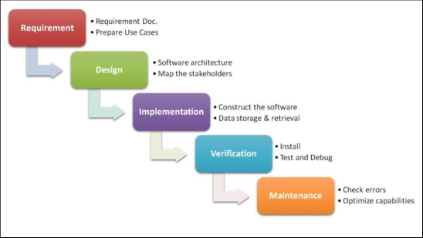

* + 1. *Requirement gathering and analysis*

Tahap requirement atau spesifikasi kebutuhan sistem adalah mengumpulkan kebutuhan secara lengkap kemudian dianalisis dan didefinisikan kebutuhan yang harus dipenuhi oleh program yang akan dibangun. Fase ini harus dikerjakan secara lengkap untuk bisa menghasilkan desain yang lengkap.

* + 1. *System design*

Tahap selanjutnya adalah design, design dikerjakan setelah kebutuhan selesai dikumpulkan secara lengkap.

* + 1. *Implementation*

Selanjutnya tahap implementasi, yaitu desain program diterjemahkan kedalam kode-kode dengan menggunakan bahasa pemrograman yang sudah ditentukan. Program yang dibangun langsung diuji baik secara unit.

* 1. *Integration and testing*

Penyatuan unit-unit prigram kemudian diuji secara keseluruhan (sistem

testing).

* 1. *Deployment of system*

Mengoperasikan program dilingkungannya dan melakukan pemeliharaan, seperti penyesuaian atau perubahan karena adaptasi dengan situasi sebenarnya.

* 1. *Maintenance*

Proses pemeliharaan sistem yang sudah dibangun.

## Analisis Sistem Yang Berjalan

Merupakan gambaran tentang bagaimana sistem yang sedang berjalan bagaimana proses pengelolaan dan pengolahan data terkait pada toko babi kaira . Analisis sistem ini bertujuan untuk membuat sistem yang baru agar dapat lebih efektif dan efisien dalam pengelolaan maupun pengolahan datanya. Dengan adanya sistem informasi ini mempermudah dan mempercepat proses pengelolaan data toko baby kaira.

### Analisis Terhadap Sistem Lama

Adapun sistem yang berjalan di toko Kaira babyword saat ini adalah pembeli datang langsung datang ke tempat dan menentukan apa yang ia akan beli, setelah itu pegawai memeriksa stok tersedia atau sudah habis. Apabila stok tersedia maka pelanggan melakukan dapat pembelian apabila tidak tersedia pembeli bisa melakukan pembelian barang lain atau tidak membeli sama sekali.

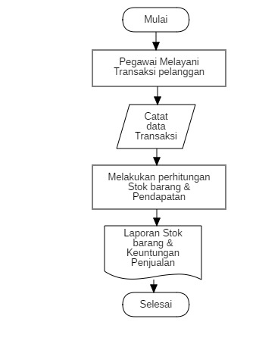

### Usulan Sistem Baru

|  |  |
| --- | --- |
| Admin | Sistem |
| Form tambah/ubah/hapus pelayanan penjualan  Laporan  Mulai  Halaman login website | p  DB  Username password  p  Pembuatan laporan |

## Analisis Kebutuhan Sistem

Analisis kebutuhan sistem merupakan kebutuhan yang berisi proses-proses apa saja yang nantinya dilakukan oleh sistem yang akan dibangun atau dikembangkan. Pada penelitian ini menggunakan tiga kebutuhan sistem yaitu kebutuhan data, kebutuhan antarmuka dan kebutuhan fungsional yang diperoleh dari hasil melakukan observasi dan wawancara.

### Kebutuhan Data

Data yang diolah oleh perangkat lunak ini adalah :

1. Pengolahan data pelanggan
2. Pengolahan data barang masuk
3. Pengolahan data barang pembelian
4. Pengolahan data pengiriman
5. Pengolahan data pendapatan
6. Pengolahan data stok barang
7. Pengolahan data barang hilang
8. Pengolahan data barang Retur

### Kebutuhan Antarmuka

Kebutuhan-kebutuhan untuk pengembangan perangkat lunak ini adalah sebagai berikut :

1. Perangkat harus mampu membaca data kunci pada saat proses pencarian, proses pemasukan data, perubahan data penghapusan data.
2. Perangkat lunak yang akan dibangun harus mempunyai tampilan-tampilan yang familiar bagi pemakai.
3. perangkat lunak harus mampu menyimpan data yang dimasukan oleh admin ke dalam penyimpanan data baik internal maupun data eksternal.
4. Ada proses dalam perangkat lunak yang mampu membaharui semua data yang disimpan dalam basis data.

### Kebutuhan Fungsional

Fungsi-fungsi yang dimiliki oleh perangkat lunak ini adalah :

1. Mengelola otoritas password, yaitu password yang dimasukan oleh admin benar, dan selanjutnya memilih menu untuk malakukan aktifitas pekerjaan.
2. Mengelola hal-hal yang berkaitan dengan Pengelolaan Data Penjualan dan Monitoring Barang.
3. Ketika menginputkan data pelanggan, data barang dengan memasukan nama pelanggan dan barang apa yang di beli maka akan tampil rincian info data pembelian sesuai nama dan barang .

### Kebutuhan Nonfungsional

Kebutuhan non fungsional diperlukan untuk kebutuhan sistem yang meliputi kebutukan perangkat keras dan kebutuhan perangkat lunak.

1. Usulan Perangkat Keras *( hardware )*

Spesifikasi perangkat keras *(hardware)* minimum yang bisa digunakan untuk mengakses dan menjalankan aplikasi ini adalah sebagai berikut:

1. *Processor: Intel(R) Celeron* atau diatasnya
2. *Memory RAM: 2.00 GB* atau diatasnya
3. *Monitor* minimal *display* ukuran 1024x768
4. *Printer* atau Alat pencetak dokumen minimal ukuran A4
5. Usulan Perangkat Lunak *( software)*

Spesifikasi perangkat lunak (*software*) yang digunakan untuk membangun dan menjalankan aplikasi ini adalah sebagai berikut:

1. *Operating System minimal Windows 7* atau diatasnya
2. *XAMPP* atau sejenisnya
3. *Database MySQL* atau sejenisnya
4. *Web Browser: Firefox* atau *Chrome* atau sejenisnya

## Perancangan Model Sistem

Perancangan model sistem adalah merancang atau mendesain pemodelan sistem yang diusulkan, perancangan model sistem berisi langkah-langkah operasi dalam pengolahan data dan prosedur untuk operasi sistem. Kegiatan yang dilakukan pada tahap ini yaitu merancang atau mendesain pemodelan sistem yang baik, untuk itu dalam perancangan model dari sistem yang disusulkan, maka digunakan *Unified* *Modeling Language* (UML) sebagai gambaran dari alur sistem yang disusulkan.

### Usecase Diagram

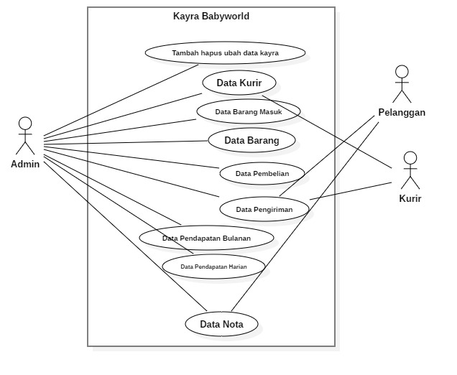

Gambar 3. 1 Usecase Diagram

Pada gambar diatas menunjukkan bahwa admin dapat mengelola data toko, data barang, data barang masuk, data kurir, data pembelian, data gaji, data pendapatan, data pengeluaran, data pelanggan serta mencetak laporan. Sedangkan pelanggan disini hanya dapat melihat data proses transaksi dan kurir hanya dapat melihat data pengiriman.

### Activity Diagram

1. *Activity Diagram Login* (Administrator)

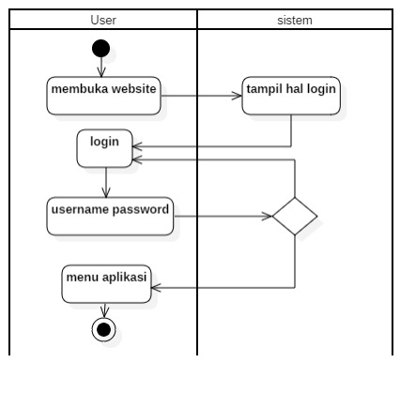

Gambar 3. 2 Activity Diagram Login

Activity diagram login ini merupaka aktivitas admin dan pelanggan melakukan login ke website. Pertama memasuki halaman login kemudian memasukkan username dan password , apabila username dan password sesuai maka akan masuk ke halaman website, apabila username dan password salah maka akan Kembali ke menu login dan mengisi username dan password kembali.

1. *Activity diagram* *Admin* Kelola Data penjualan (Administrator).

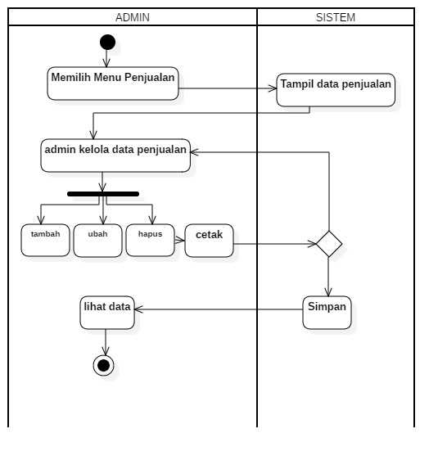

Gambar 3. 3 Activity Diagram Kelola Penjualan

Admin mengunjungi halaman menu pada website, setelah masuk kehalaman menu admin bisa mengelola data toko. Apabila input, hapus, cetak atau edit data sesuai maka data penjualan akan tersimpan, apabila input atau edit tidak sesuai maka akan kembali ke menu input atau edit data.

1. *Activity diagram* pelanggan

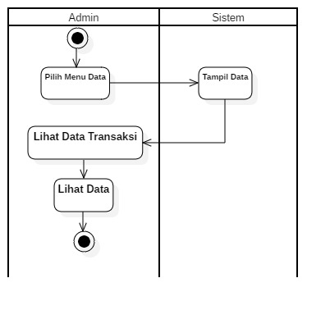

Gambar 3. 4 Activity Diagram Pelanggan

Pelanggan mengunjungi halaman menu awal toko pada website, setelah masuk kehalaman menu pelanggan hanya bisa memantau proses transaksi yang ia lakukan.

### Sequence Diagram

Sequence diagram menggambarkan kolaborasi antar objek dari class-class yang digambarkan pada gambar-gambar proses sequence diagram. Gambar dibawah menunjukkan bagaimana admin dan pelanggan berktivitas untuk melakukan login ke Sistem.

* + - 1. *Sequence Diagram login* (Administrator, Pelanggan)

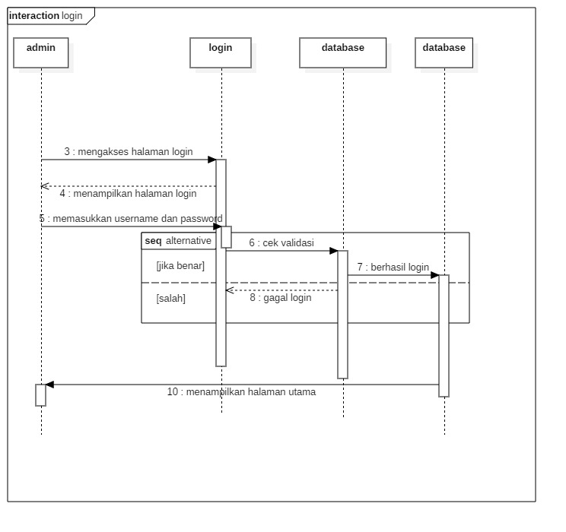

Gambar 3. 5 Sequnce Diagram Login

* + - 1. *Sequence Diagram* Kelola (Administrator)

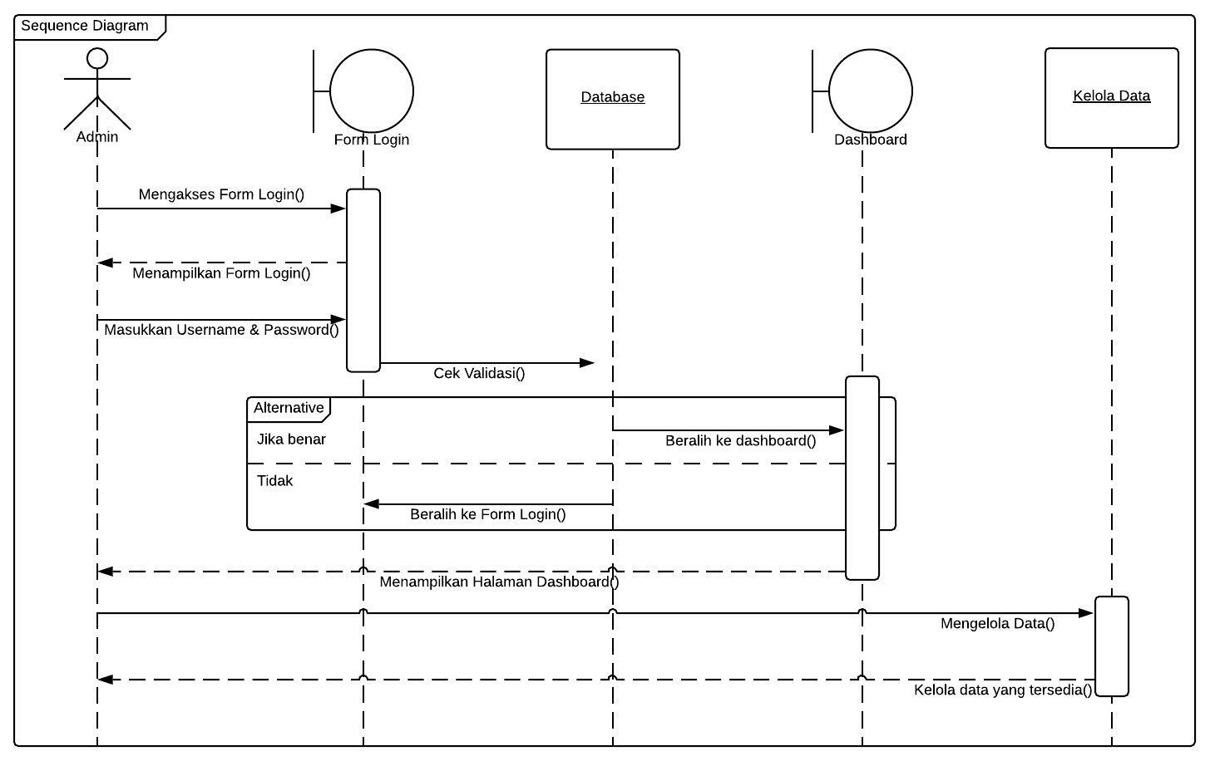

Gambar 3. 6 Sequence Diagram Kelola Admin

Pada *diagram sequence* berikut merupakan gambar dari kegiatan admin dalam meneglola data toko .

* + - 1. *Sequence Diagram* Pelanggan

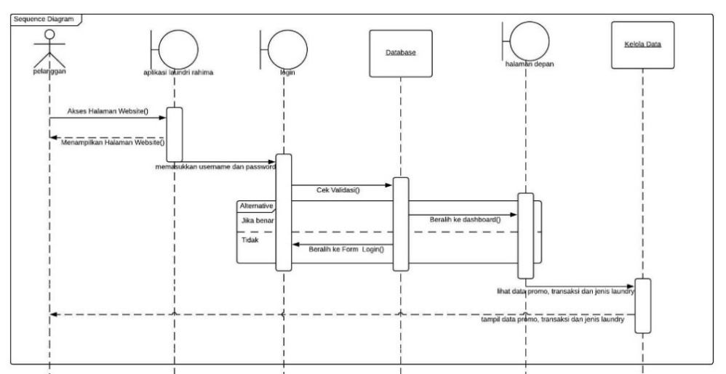

Gambar 3. 7 Sequence Diagram Pelanggan

Pada *diagram sequence* berikut merupakan gambar dari kegiatan pelanggan dalam memantau proses transaksi.

### Class Diagram

Class diagram adalah diagram yang menggambarkan struktur sistem dari segi pendefinisi kelas-kelas yang dibuat untuk membangun sistem. Class diagram pada sistem yang dibangun sebagai berikut:

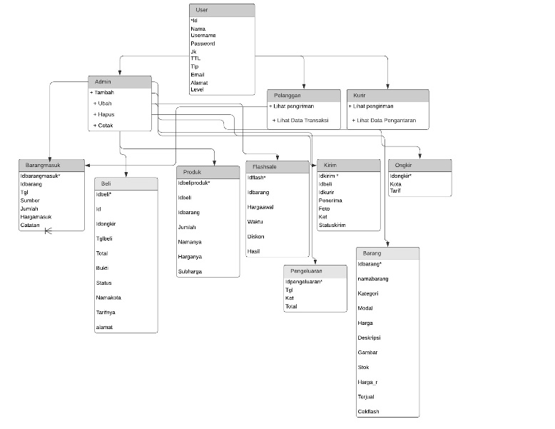

Gambar 3. 8 Class Diagram

## Perancangan Database

Database adalah kumpulan data yang disimpan di dalam komputer dan dapat di olah atau dimanipulasi menggunakan perangkat lunak (program aplikasi) untuk menghasilkan informasi. Definisi database meliputi spesifikasi berupa tipe data, struktur, dan juga batasan-batasan data yang akan disimpan. Database merupakan aspek yang sangat penting dalam sistem informasi dimana database merupakan gedung penyimpanan data yang akan diolah lebih lanjut.

### Rancangan Tabel

1. Tabel User

Tabel 3. 1 Tabel User

|  |  |  |  |  |
| --- | --- | --- | --- | --- |
| **No** | **Name Field** | **Tipe** | **Lebar** | **Keterangan** |
| 1 | Id* | Int | 5 | Id User |
| 2 | nama | Varchar | 100 | Nama lengkap user |
| 3 | username | Varchar | 10 | Nama user ketika login |
| 4 | password | Varchar | 10 | Password user Ketika login |
| 5 | Jk | Enum | - | Jenis kelamin user |
| 6 | Ttl | Varchar | 80 | Tempat,tanggal lahir user |
| 7 | Tlp | Varchar | 15 | Nomer telpon user |
| 8 | Email | Varchar | 100 | Email user |
| 9 | Alamat | Text | - | Alamat user |
| 10 | Level | Varchar | 30 | Level user |

1. Tabel Barang Masuk

Tabel 3. 2 Tabel Barang Masuk

|  |  |  |  |  |
| --- | --- | --- | --- | --- |
| **No** | **Name Field** | **Tipe** | **Lebar** | **Keterangan** |
| 1 | Idbarangmasuk* | Int | 5 | Id Barang |
| 2 | Idbarang | Int | 5 |  |
| 3 | Tgl | Date | - |  |
| 4 | Sumber | Text | - |  |
| 5 | Jumlah | int | 3 |  |
| 6 | Hargamasuk | Float |  |  |
| 7 | Catatan | Float |  |  |

1. Tabel Beli

Tabel 3. 3 Tabel Beli

|  |  |  |  |  |
| --- | --- | --- | --- | --- |
| **No** | **Name Field** | **Tipe** | **Lebar** | **Keterangan** |
| 1 | Idbeli* | Int | 5 | Id Beli |
| 2 | Id | Int | 5 |  |
| 3 | Idongkir | Int | 5 |  |
| 4 | Tglbeli | Date | - |  |
| 5 | Total | Int | 5 |  |
| 6 | Bukti | Text | - |  |
| 7 | Status | Varchar | 30 |  |
| 8 | Namakota | Varchar | 80 |  |
| 9 | Tarifnya | Float |  |  |
| 10 | alamat | Text |  |  |

1. Tabel Beli Produk

Tabel 3. 4 Tabel Beli Produk

|  |  |  |  |  |
| --- | --- | --- | --- | --- |
| **No** | **Name Field** | **Tipe** | **Lebar** | **Keterangan** |
| 1 | Idbeliproduk* | Int | 5 | Id Beli Produk |
| 2 | Idbeli | Int | 5 |  |
| 3 | Idbarang | Int | 5 |  |
| 4 | Jumlah | Int | 5 |  |
| 5 | Namanya | Varchar | 80 |  |
| 7 | Harganya | Float | - |  |
| 8 | Subharga | Float | - |  |

1. Tabel Flashsale

Tabel 3. 5 Tabel Flashsale

|  |  |  |  |  |
| --- | --- | --- | --- | --- |
| **No** | **Name Field** | **Tipe** | **Lebar** | **Keterangan** |
| 1 | Idflash* | Int | 5 | Id Flashsale |
| 2 | Idbarang | Int | 5 |  |
| 3 | Hargaawal | Float | - |  |
| 4 | Waktu | Datetime | - |  |
| 5 | Diskon | Int | 11 |  |
| 6 | Hasil | Float |  |  |

1. Tabel Proses

Tabel 3. 6 Tabel Kirim

|  |  |  |  |  |
| --- | --- | --- | --- | --- |
| **No** | **Name Field** | **Tipe** | **Lebar** | **Keterangan** |
| 1 | Idkirim * | Int | 5 | Id kirim |
| 2 | Idbeli | Int | 5 |  |
| 3 | Idkurir | Int | 3 |  |
| 4 | Penerima | Varchar | 50 |  |
| 5 | Foto | Text | - |  |
| 6 | Ket | Text | - |  |
| 7 | Statuskirim | Varchar | 20 |  |

1. Tabel Kurir

Tabel 3. 7 Tabel Kurir

|  |  |  |  |  |
| --- | --- | --- | --- | --- |
| **No** | **Name Field** | **Tipe** | **Lebar** | **Keterangan** |
| 1 | Idkurir* | Int | 3 | Id kurir |
| 2 | Username | Varchar | 10 |  |
| 3 | Password | Varchar | 10 |  |
| 4 | Namakurir | Varchar | 80 |  |
| 5 | Kontakkurir | Varchar | 50 |  |
| 6 | Jkkurir | Enum | - |  |
| 7 | Layanan | Varchar | 20 |  |
| 8 | Alamatkurir | Text | - |  |

1. Tabel Ongkir

Tabel 3. 8 Tabel Ongkir

|  |  |  |  |  |
| --- | --- | --- | --- | --- |
| **No** | **Name Field** | **Tipe** | **Lebar** | **Keterangan** |
| 1 | Idongkir* | Int | 2 | Id Ongkir |
| 2 | Kota | Varchar | 80 |  |
| 3 | Tarif | Int | 11 |  |

1. Tabel Pengeluaran

|  |  |  |  |  |
| --- | --- | --- | --- | --- |
| **No** | **Name Field** | **Tipe** | **Lebar** | **Keterangan** |
| 1 | Idpengeluaran* | Int | 5 | Id Pengeluaran |
| 2 | Tgl | Date | - |  |
| 3 | Ket | Text | - |  |
| 4 | Total | Double |  |  |

1. Tabel Barang

Tabel 3. 9 Tabel Barang

|  |  |  |  |  |
| --- | --- | --- | --- | --- |
| **No** | **Name Field** | **Tipe** | **Lebar** | **Keterangan** |
| 1 | Idbarang* | Int | 5 | Id Barang |
| 2 | namabarang | Varchar | 80 |  |
| 3 | Kategori | Varchar | 30 |  |
| 4 | Modal | Float | - |  |
| 5 | Harga | Float | 3 |  |
| 6 | Deskripsi | Text |  |  |
| 7 | Gambar | Text |  |  |
| 8 | Stok | Int | 4 |  |
| 9 | Harga_r | Float |  |  |
| 10 | Terjual | Int | 10 |  |
| 11 | Cekflash | Int | 1 |  |

1. Tabel Barang Hilang

Tabel 3. 10 Barang Hilang

|  |  |  |  |  |
| --- | --- | --- | --- | --- |
| **No** | **Name Field** | **Tipe** | **Lebar** | **Keterangan** |
| 1 | Idhilang* | Int | 5 | Id Barang Hilang |
| 2 | Nama | Varchar | 70 |  |
| 3 | Namabrg | Varchar | 70 |  |
| 4 | Jumlah | Varchar | 4 |  |
| 5 | Jenis | Varchar | 50 |  |
| 6 | Waktu | Date | - |  |
| 7 | Ket | Varchar | 100 |  |

1. Tabel Barang Retur

Tabel 3. 11 Barang Retur

|  |  |  |  |  |
| --- | --- | --- | --- | --- |
| **No** | **Name Field** | **Tipe** | **Lebar** | **Keterangan** |
| 1 | Idretur* | Int | 5 | Id Barang Retur |
| 2 | Idbarang | Varchar | 70 |  |
| 3 | Namabrg | Varchar | 70 |  |
| 4 | Jumlah | Varchar | 4 |  |
| 5 | Jenis | Varchar | 50 |  |
| 6 | Wakturetur | Date | - |  |
| 7 | Tglbeli | Date | - |  |

1. **Relasi Tabel**

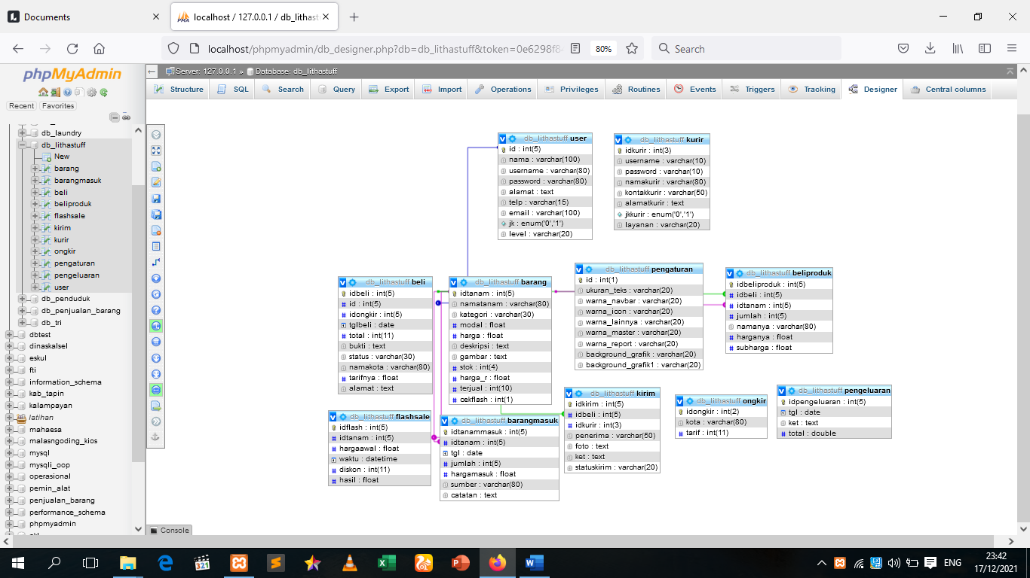

## Rancangan Antarmuka Masukan Sistem

Antarmuka Sistem merupakan mekanisme komunikasi antara pengguna (user) dengan sistem. Merancang antarmuka merupakan bagian yang paling penting dan juga merupakan bagian yang paling sulit, karena dalam merancang antarmuka harus memenuhi tiga persyaratan yakni sebuah antarmuka harus sederhana, sebuah antarmuka harus lengkap, dan sebuah antarmuka harus memilki kinerja yang cepat. Rancangan antarmuka masukan sistem berfungsi untuk menjelaskan tentang perancangan sistem yang akan dibangun. Hal ini dilakukan untuk mempermudah pengguna dalam proses yang terdapat pada sistem yang akan dibangun. Untuk lebih jelasnya rancangan antarmuka masukan sitem dapat dilihat sebagai berikut :

1. Rancangan Form Login

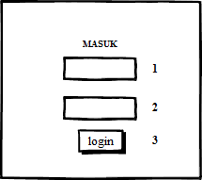

Gambar 3. 9 Rancangan Form Login

1. Rancangan Form Menu Awal

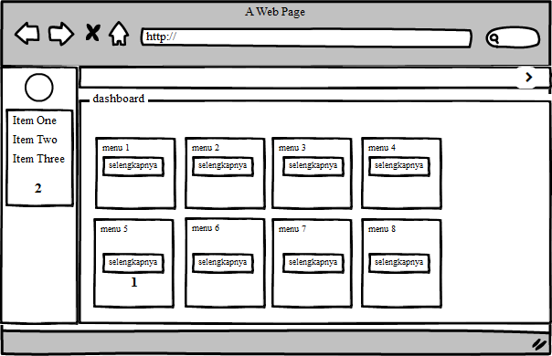

Gambar 3. 10 Rancangan Form Menu Awal

1. Rancangan Form Tambah Data Kurir

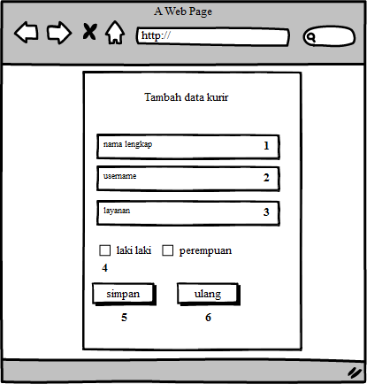

Gambar 3. 11 Rancangan Form Tambah Data Kurir

1. Rancangan Form Tambah Data Ongkir

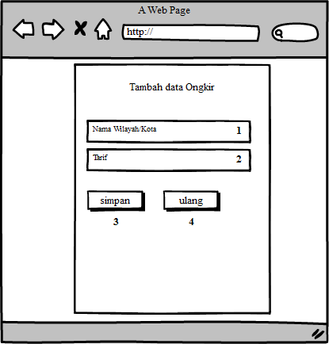

Gambar 3. 12 Rancangan Form Data Ongkir

1. Rancangan Form Tambah Data Pengeluaran

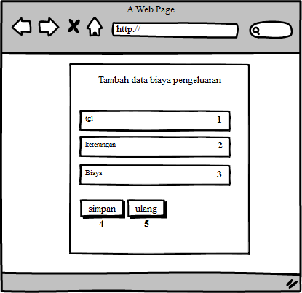

Gambar 3. 13 Rancangan Form Tambah Data Pengeluaran

1. Rancangan Form Tambah Data Barang Masuk

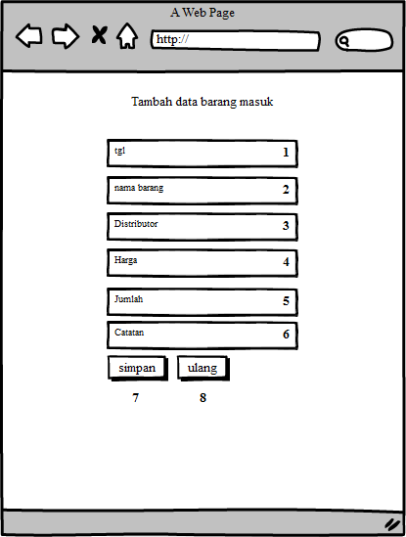

Gambar 3. 14 Rancangan Form Tambah Barang Masuk

1. Rancangan Form Tambah Data Barang

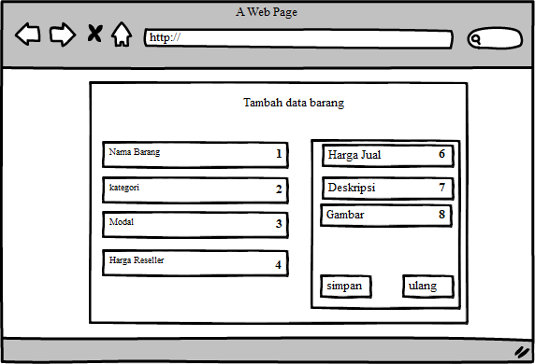

Gambar 3. 15 Rancangn Form Tambah Data Barang

1. Rancangan Form Tambah Data Barang Retur

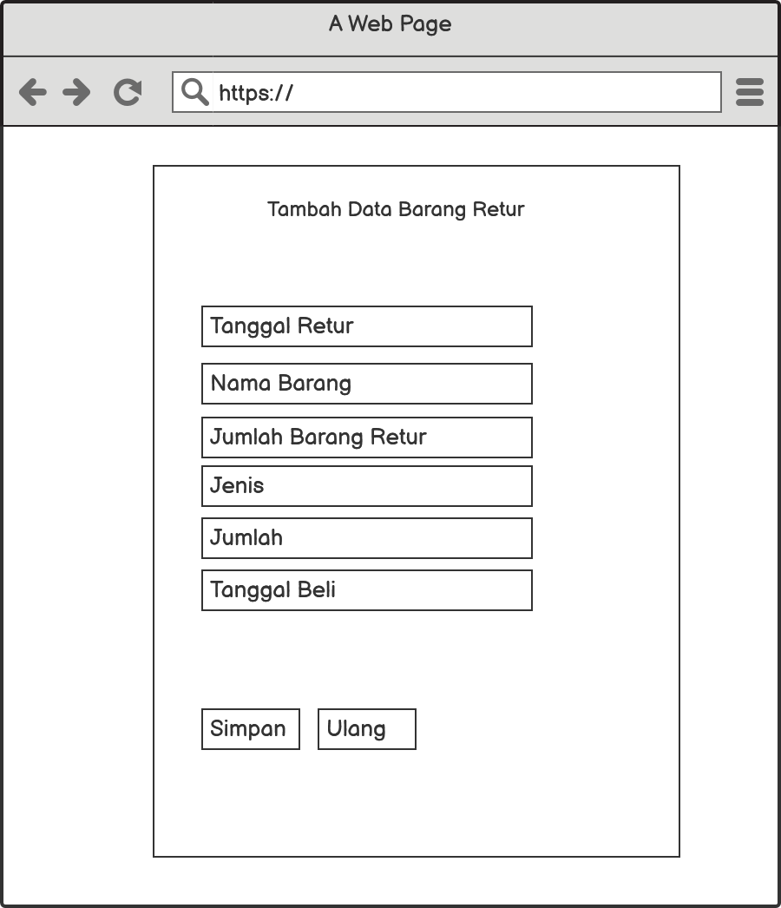

Gambar 3. 16 Rancangan Form tambah Data Barang Retur

1. Rancangan Form Tambah Data Barang Hilang

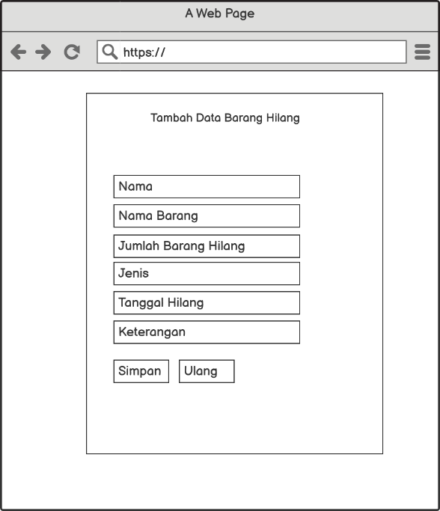

Gambar 3. 17 Rancangan Form Tambah Data Barang Hilang

## Perancangan Antarmuka Keluaran Sistem

1. Rancangan Laporan Data Barang

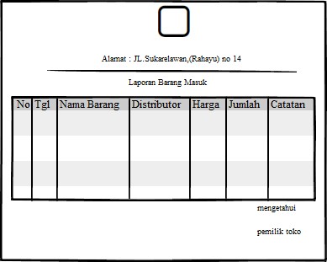

Gambar 3. 18 Rancangan Laporan Data Barang

1. Rancangan Laporan Data Pengiriman

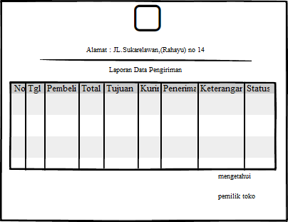

Gambar 3. 19 Rancangan Laporan Pengiriman

1. Rancangan Laporan Data Laporan Data Pendapatan Bulanan

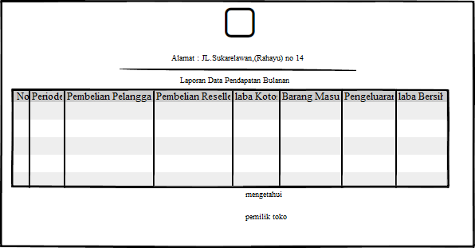

Gambar 3. 20 Rancangan Laporan Data Pendapatan Bulanan

1. Rancangan Laporan Data Pendapatan Harian

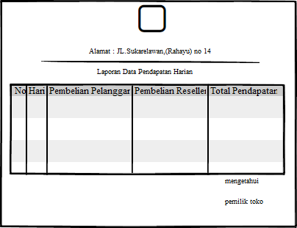

Gambar 3. 21 Rancangan Laporan Data Pendapatan Harian

1. Rancangan Laporan Data Nota

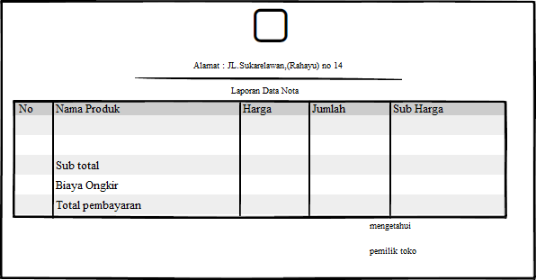

Gambar 3. 22 Rancangan Laporan Data Nota

1. Rancangan Laporan Data Pembelian

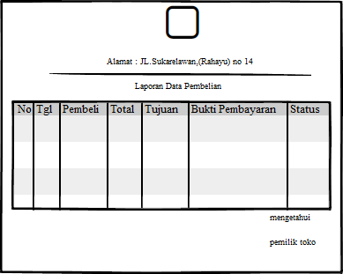

Gambar 3. 23 Rancangan Laporan Data Pembelian

1. Rancangan Laporan Data Barang Hilang

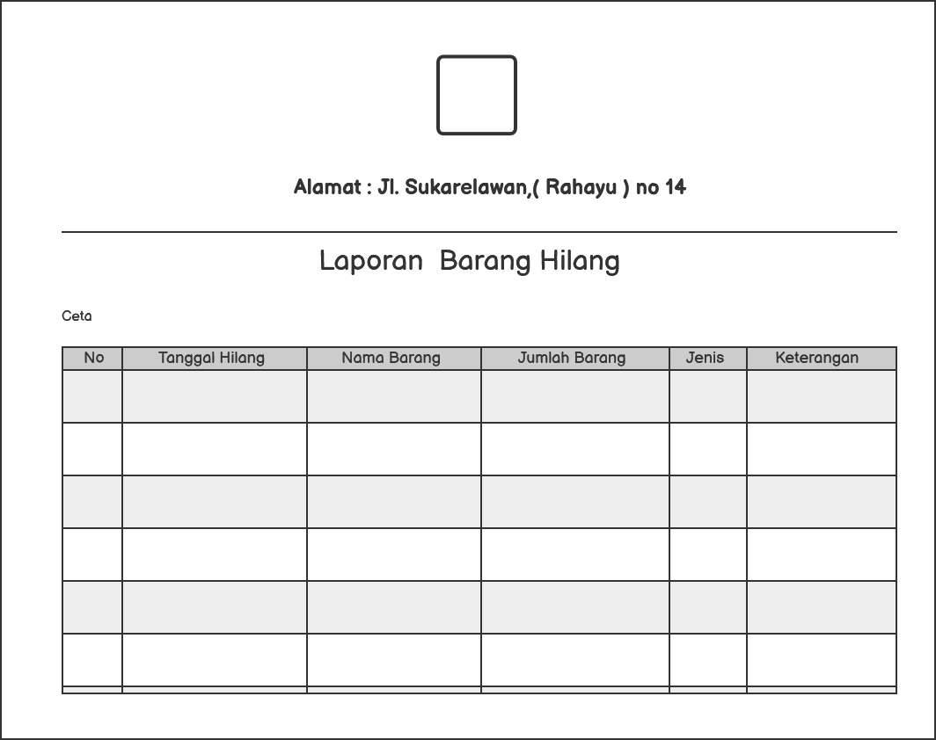

Gambar 3. 24 Rancangan Laporan Data Barang Hilang

1. Rancangan Laporan Data Barang Retur

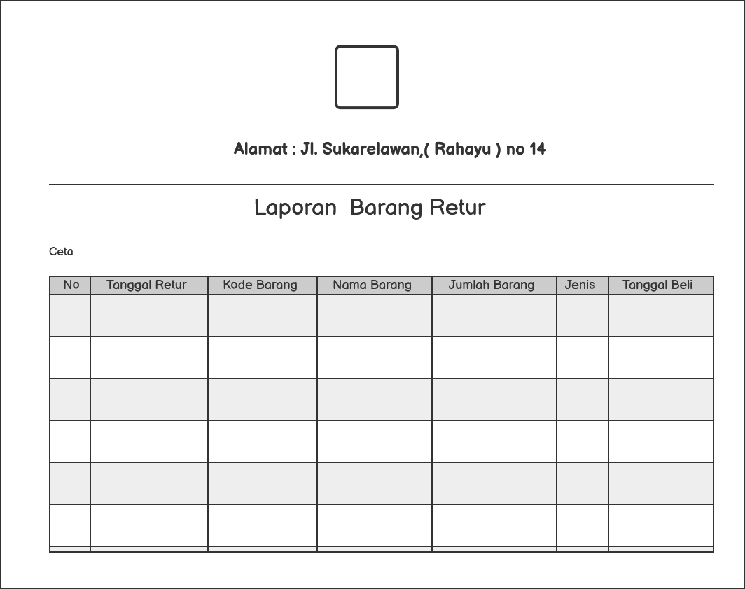

Gambar 3. 25 Rancangan Barang Retur

## Tempat dan Jadwal Penelitian

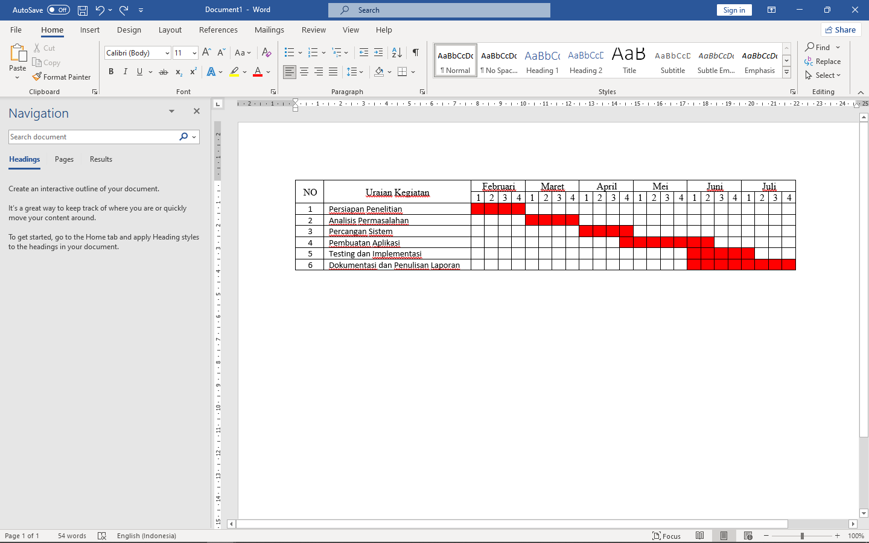

Gambar 3. 26 Tempat Dan Jadwal Penelitian

# DAFTAR PUSTAKA

Al Fatta, H. (2009). In *Analisis dan Perancangan Sistem Informasi untuk Keunggulan Bersaing Perusahaan dan Organisasi Modern.* Yogyakarta: Andi.

Amalia, D. (2018, April 20). *Pengertian Website Secara Lengkap*. Retrieved from idwebhost.com: https://idwebhost.com/blog/pengertian-website-secara-lengkap/

Anggraini, L. (2018, 11 9). *uml-unified-modeling-language*. Retrieved from https://iinanggraini0809gmail.wordpress.com: https://iinanggraini0809gmail.wordpress.com/2018/11/09/uml-unified-modeling-language/

Anhar, S. (2010). *Paduan Menguasai PHP & MySQL secara otodidak.* Jakarta: PT Transmedia.

Arief, M. (2011). In *Pemrograman Web Dinamis Menggunakan PHP danMYSQL.* Yogyakarta: Andi.

Ariono, R. (2018). *Belajar HTML dan CSS.* Jogja: Khasanah Buku jogja.

Aryanto. (2016). *Pengolahan Database MySQL Tigkat Dasar/Pemula.* Yogyakarta: CV Budi Utama.

Darmawan, D. (2012). *Pendidikan Teknologi Informasi dan Komunikasi.* Bandung: PT Remaja Rosdakarya.

Eri Mardiani, Nur Rahmansyah,Hendra Kurniawan,Dana Indra SensusemJayanta. (2016). *Kumpulan Latihan SQL.* Jakarta: PT Alex Media Komputindo.

Hidayat, A. N. (2015). *Belajar HTML Kelas Ringkas.* Wonogiri.

K, Y. ( 2019 , January 17). *Pengertian PHP dan Fungsinya*. Retrieved from NIAGAHOSTERBLOG: https://www.niagahoster.co.id/blog/pengertian-php/

Kartikasari, D. (2013). SISTEM INFORMASI ADMINISTRASI PENILAIAN PRESTASI KERJA. *program studi Sistem Informasi, Fakultas Ilmu Komputer*, 9.

Kerta Wijaya, B. W. (2015). Deteksi Konflik Pada Diagram Usecase mengunakan Metode Grapsh Modification. *Jurnal Ilmiah Nero Vol. 2 , No 1*, 8.

Krismaji. (2015). In *Sistem Informasi Akuntansi.* Yogyakarta: Unit Penerbit.

Pahlevi. (2018). Sistem Informasi Inventori Barang menggunakan Metode. *Jurnal*, 5-29.

Pambungkas, C. A. (2017). *Pengantar dan Implementasi Basis Data.* Sleman: CV Budi Utama.

Safa. (2017, Juni 6). *Sublime text andalan programmer*. Retrieved from www.edukasimedia.com: http://www.edukasimedia.com/2017/06/sublime-text-andalan-programmer.html

Sianipar, R. (2017). *Dasar Pemrograman Javascript: Langkah demi langkah.* Penerbit ANDI,.

Uno, H. B., & Lamatenggo, N. (2010). *Teknologi komunikasi dan informasi pembelajaran .* jakarta: Bumi Aksara.

Winarno. (2014). *Pemrograman Web Berbasis HTML5,PHP & Java Script.* Jakarta: PT Elex Media Komputindo.